«Гололедная» безопасность
Заморозки и оттепели – лучшие условия для гололедицы. Гололед и гололедица являются причинами чрезвычайных ситуаций. При гололедице значительно увеличивается количество уличных травм: ушибы, вывихи и переломы. Чтобы не стать пациентом травмпункта, рекомендуем к неблагоприятным условиям подготовиться заранее – повторить простые правила и выучить их с детьми:
- спешка – основная причина падений;
- забудьте о высоких каблуках, предпочтение отдайте обуви на плоской ребристой подошве или низком широком каблуке. Приобретите специальные противоскользящие накладки на обувь или прикрепить на подошву лейкопластырь;
- пожилым людям рекомендуется использовать трость с резиновым наконечником или специальную палку с заостренными шипами;
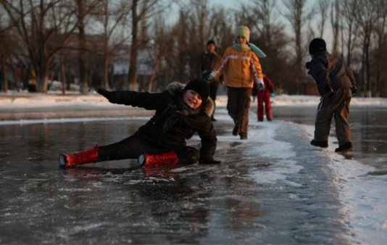
- руки по возможности должны быть свободны, старайтесь не носить тяжелые сумки, не держите руки в карманах — это увеличивает вероятность падения;
- идите медленно, смотрите себе под ноги, старайтесь обходить опасные места;
- если все же «ледяное зеркало» невозможно обойти – передвигайтесь по опасному участку, имитируя движения при ходьбе на лыжах: небольшими скользящими шагами. Ступать нужно на всю подошву, ноги слегка расслабить в коленях.
Однако избежать падения удается не всегда. Чтобы не получить серьезных травм, падать нужно «с умом»: присесть, сгруппироваться, напрячь мышцы, коснувшись земли – перекатиться.
Серьезную опасность для пешеходов представляет переход проезжей части дороги во время гололеда. Будьте предельно внимательными: не торопитесь, и тем более не бегите при переходе дороги. Следует помнить, что остановить транспорт на скользкой дороге чрезвычайно сложно. Обязательно убедитесь, что автомобиль остановился, чтобы вас пропустить. Поэтому необходимо исключить случаи перехода дороги перед близко идущим транспортом.
Безопасной Вам зимы!
Специалист СПиВсО Осиповичского РОЧС
Олеся Кадаева

